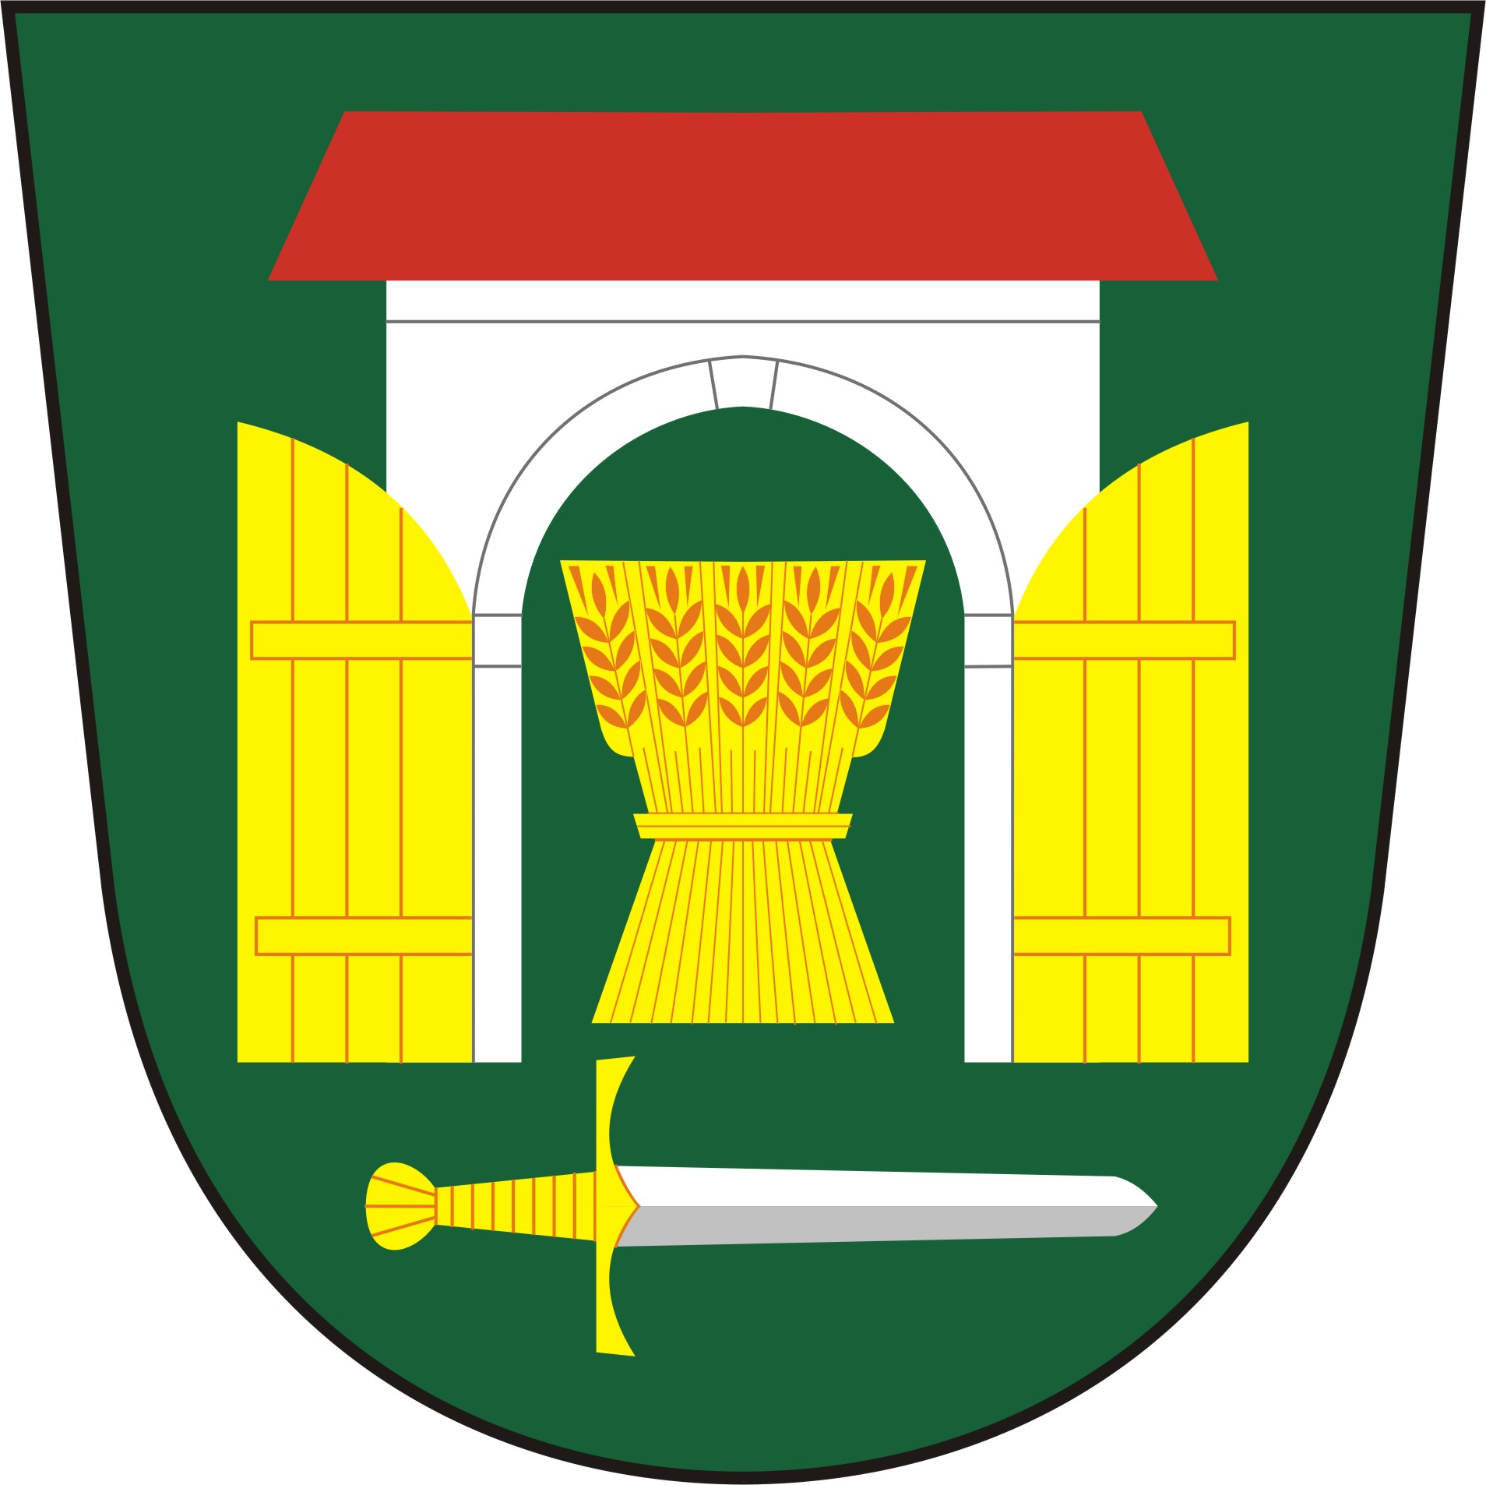
Obec Tymákov

Tymákov čp. 40, okres Plzeň-město, PSČ 332 01 Tymákov

Obec Tymákov
Zastupitelstvo obce Tymákova
Obecně závazná vyhláška obce Tymákova č. 3/2016,
kterou se stanoví část společného školského obvodu základní školy – prvního stupně

Zastupitelstvo obce Tymákova se na svém zasedání dne 21.12.2016 usnesením č. 4/2016 usneslo vydat na základě ustanovení § 178 odst. 2 písm. c) zákona č. 561/2004 Sb., o předškolním, základním, středním, vyšším odborném a jiném vzdělávání (školský zákon), ve znění pozdějších předpisů, a v souladu s § 10 písm. d) a § 84 odst. 2 písm. h) zákona č. 128/2000 Sb., o obcích (obecní zřízení), ve znění pozdějších předpisů, tuto obecně závaznou vyhlášku (dále jen „vyhláška“):

Čl. 1
Stanovení školských obvodů

Na základě uzavřené dohody obcí Tymákova, Mokrouš a Lhůty o vytvoření společného školského obvodu základní školy – prvního stupně je území obce Tymákova, částí školského obvodu Základní školy Tymákov, se sídlem Tymákov 100, 332 01 Tymákov, IČ 709 87 505 zřízené obcí Tymákov.

Čl. 2

Závěrečné ustanovení

Tato vyhláška nabývá účinnosti patnáctým dnem po dni jejího vyhlášení.

Martina Schwarzová v. r.  starostka obce |  |  | Václav Špilar v. r.  místostarosta obce

Vyvěšeno na úřední desce dne: 22.12.2016
Sejmuto z úřední desky dne: ______________________

Vyvěšeno na elektronické úřední desce dne: 22.12.2016
Sejmuto z elektronické úřední desky dne: __________________

